СОВЕТ ДЕПУТАТОВ
муниципального округа Ивановское

РЕШЕНИЕ

12 января 2016 года № 96/3

Об официальных символах (гербе и флаге)
муниципального округа Ивановское

В соответствии с законодательством Российской Федерации и законодательством города Москва, регулирующим правоотношения в сфере геральдики, руководствуясь Уставом муниципального округа Ивановское в городе Москве, Совет депутатов муниципального округа Ивановское решил:
- Утвердить Положение «О гербе муниципального округа Ивановское» согласно приложению 1 к настоящему решению.
- Утвердить Положение «О флаге муниципального округа Ивановское» согласно приложению 2 к настоящему решению.
- Признать утратившими силу решения муниципального Собрания внутригородского муниципального образования Ивановское в городе Москве:
  - от 2 сентября 2003 года № 01-03/35МС «Об утверждении герба и флага муниципального образования»;
  - от 20 января 2004 года № 01-03/2МС «Об одобрении символики муниципального образования Ивановское»;
  - от 9 марта 2004 года № 01-03/6МС «Об утверждении герба и флага муниципального образования»;
  - от 12 мая 2004 года № 01-03/29МС «Об утверждении герба и флага муниципального образования».
- Представить настоящее решение, Положение «О гербе муниципального округа Ивановское» и Положение «О флаге муниципального округа Ивановское»
в Геральдическую комиссию города Москвы для направления в установленном порядке в Геральдический совет при Президенте Российской Федерации с целью внесения герба и флага муниципального округа Ивановское в Государственный Геральдический регистр Российской Федерации с последующей регистрацией
в Геральдическом регистре города Москвы.
- Опубликовать настоящее решение в бюллетене «Московский муниципальный вестник».
- Контроль за выполнением настоящего решения возложить на главу муниципального округа Ивановское Громова И.И.

Глава
муниципального округа Ивановское И.И. Громов

Приложение 1
к решению Совета депутатов
муниципального округа Ивановское
от 12 января 2016 года № 96/3

ПОЛОЖЕНИЕ
«О ГЕРБЕ МУНИЦИПАЛЬНОГО ОКРУГА ИВАНОВСКОЕ»

Настоящим положением устанавливается геральдическое описание, обоснование и порядок использования герба муниципального округа Ивановское.
1. Общие положения
1.1. Герб муниципального округа Ивановское является официальным символом муниципального округа Ивановское.
1.2. Герб муниципального округа Ивановское отражает исторические, культурные, социально-экономические, национальные и иные местные традиции.
1.3. Положение о гербе муниципального округа Ивановское хранится
в установленном порядке на бумажных и электронных носителях и доступно для ознакомления всем заинтересованным лицам.
1.4. Герб муниципального округа Ивановское подлежит государственной регистрации в порядке, установленном законодательством Российской Федерации и законодательством города Москвы.
2. Геральдическое описание и обоснование символики герба
муниципального округа Ивановское
2.1. Геральдическое описание герба муниципального округа Ивановское гласит:
«В лазоревом поле - серебряный голубь, летящий вправо с распростёртыми крыльями, в золотом отвлечённом сиянии (лучи попеременно короткие и длинные), сопровождённый в оконечности двумя золотыми противообращённо-косвенными дубовыми ветвями».

2.2. Обоснование символики герба муниципального округа Ивановское:
Серебряный голубь, летящий в окружении золотого сияния является геральдическим олицетворением Святого Духа, символом находящегося на территории муниципального округа храма Рождества Иоанна Предтечи, существующего с XVI века. Предполагают, что название бывшего села произошло от имени храма.
Две золотые дубовые ветви символизируют расположенную на юго-востоке Терлецкого парка реликтовую дубраву, возраст отдельных деревьев которой — более 300 лет. Название дубравы (и парка) связано с последним владельцем этих земель отставным полковником русской армии А.И. Торлецким.
Лазурь – символ возвышенных устремлений, искренности, преданности, возрождения.
Серебро – символ чистоты, открытости, божественной мудрости, примирения.
Золото – символ высшей ценности, величия, богатства.
2.3. Герб муниципального округа Ивановское может воспроизводиться:
- в многоцветном варианте (Приложение 1);
- в одноцветном контурном варианте (Приложение 2);
- в одноцветном контурном варианте с условной штриховкой для обозначения цветов (шафировкой) (Приложение 3).
2.4. Рисунки герба муниципального округа Ивановское приводятся
в приложениях 1-3 к настоящему Положению, и являются неотъемлемыми частями настоящего Положения.
3. Порядок воспроизведения и размещения
герба муниципального округа Ивановское
3.1. Воспроизведение герба муниципального округа Ивановское, независимо от его размеров и техники исполнения, должно точно соответствовать геральдическому описанию, приведенному в пункте 2.1. настоящего Положения.

3.2. Порядок размещения Государственного герба Российской Федерации, герба города Москвы, герба муниципального округа Ивановское и иных гербов производится в соответствии с законодательством Российской Федерации и законодательством города Москвы, регулирующим правоотношения в сфере геральдического обеспечения.
3.3. При одновременном размещении герба города Москвы (1) и герба муниципального округа Ивановское (2) герб муниципального округа Ивановское располагается справа (расположение гербов 1–2).
3.4. При одновременном размещении Государственного герба Российской Федерации (1), герба города Москвы (2) и герба муниципального округа Ивановское (3), Государственный герб Российской Федерации размещается в центре. Слева
от Государственного герба Российской Федерации располагается герб города Москвы, справа от Государственного герба Российской Федерации располагается герб муниципального округа Ивановское (размещение гербов: 2-1-3).
3.5. При одновременном размещении четного числа гербов (например, 10-ти) соблюдается следующий порядок: 9–7–5–3–1–2–4–6–8-10, где 1 - Государственный герб Российской Федерации, 2 – герб города Москвы, 3 – герб муниципального округа Ивановское. Далее равномерно (справа и слева) располагаются гербы иных муниципальных образований, эмблемы, геральдические знаки общественных объединений, предприятий, учреждений или организаций.
3.6. При одновременном размещении нечетного числа гербов (например,
11-ти) соблюдается следующий порядок: 10–8–6–4–2–1–3–5–7–9–11, где
1 - Государственный герб Российской Федерации, 2 - герб города Москвы, 3 – герб муниципального округа Ивановское. Далее равномерно (слева и справа) располагаются гербы иных муниципальных образований, эмблемы, геральдические знаки общественных объединений, предприятий, учреждений или организаций.
3.7. Расположение гербов, установленное в пунктах 3.3. – 3.6. указано
«от зрителя».
3.8. При одновременном размещении гербов размер герба муниципального округа Ивановское не может превышать размеры Государственного герба Российской Федерации, герба города Москвы.
3.9. При одновременном размещении гербов высота размещения герба муниципального округа Ивановское не может превышать высоту размещения Государственного герба Российской Федерации, герба города Москвы.
3.10. При одновременном размещении гербов гербы, указанные в пунктах
3.3 – 3.6. должны быть выполнены в единой технике.
3.11. Порядок изготовления, хранения и уничтожения герба, а также бланков, печатей и иных носителей изображения герба муниципального округа Ивановское устанавливается решением Совета депутатов муниципального округа Ивановское.
4. Порядок использования герба муниципального округа Ивановское
4.1. Герб муниципального округа Ивановское в многоцветном варианте размещается:
1) на вывесках, фасадах зданий органов местного самоуправления; муниципальных предприятий и учреждений муниципального округа Ивановское;
2) в залах заседаний органов местного самоуправления муниципального округа Ивановское;
3) в кабинете главы муниципального округа Ивановское.
4.2. Герб муниципального округа Ивановское в многоцветном варианте может размещаться:
1) в кабинете главы муниципального округа Ивановское; руководителей муниципальных предприятий, учреждений и организаций, находящихся
в муниципальной собственности;
2) на официальных сайтах органов местного самоуправления муниципального округа Ивановское в информационно-телекоммуникационной сети «Интернет»;
3) на транспортных средствах, используемых для служебных поездок и работы главой муниципального округа, депутатами Совета депутатов муниципального округа Ивановское, сотрудниками аппарата Совета депутатов муниципального округа Ивановское;
4) в заставках местных телевизионных программ;
5) на форме спортивных команд и отдельных спортсменов, представляющих муниципальный округ Ивановское;
6) на стелах, указателях, знаках, обозначающих границу муниципального округа Ивановское при въезде и выезде с территории муниципального округа Ивановское.
4.3. Герб муниципального округа Ивановское (в многоцветном или одноцветном вариантах) может воспроизводиться на бланках:
1) главы муниципального округа Ивановское;
2) распоряжения главы муниципального округа Ивановское;
3) постановления главы муниципального округа Ивановское;
4) аппарата Совета депутатов муниципального округа Ивановское;
5) распоряжения аппарата Совета депутатов муниципального округа Ивановское;
6) постановления аппарата Совета депутатов муниципального округа Ивановское;
7) Совета депутатов муниципального округа Ивановское;
8) депутата Совета депутатов муниципального округа Ивановское;
9) депутатского запроса;
10) контрольного органа муниципального округа Ивановское;
11) удостоверений лиц, замещающих муниципальные должности, муниципальных служащих муниципального округа Ивановское, служащих (работников) предприятий, учреждений и организаций, находящихся в муниципальной собственности;
12) удостоверений к знакам различия, знакам отличия, установленных муниципальными правовыми актами;
4.4. Герб муниципального округа Ивановское может воспроизводиться:
1) на знаках различия, знаках отличия, установленных муниципальными правовыми актами Совета депутатов муниципального округа Ивановское;

2) на визитных карточках лиц, замещающих муниципальные должности, муниципальных служащих муниципального округа Ивановское, служащих (работников) муниципальных предприятий, учреждений и организаций муниципального округа Ивановское;
3) на официальных периодических печатных изданиях, учредителями которых являются органы местного самоуправления муниципального округа Ивановское, предприятия, учреждения и организации, находящиеся в муниципальной собственности муниципального округа Ивановское;
4) на конвертах, открытках, приглашениях, календарях, а также на представительской продукции (значки, вымпелы, буклеты и иная продукция) органов местного самоуправления муниципального округа Ивановское.
4.5. Герб муниципального округа Ивановское может быть использован в качестве геральдической основы для разработки знаков различия, знаков отличия муниципального округа Ивановское.
4.6. Многоцветное изображение герба муниципального округа Ивановское может использоваться при проведении:
1) протокольных мероприятий;
2) торжественных мероприятий, церемоний с участием должностных лиц органов государственной власти города Москвы и государственных органов города Москвы, выборных должностных лиц органов местного самоуправления муниципального округа Ивановское;
3) иных официальных мероприятий.
4.7. Изображение герба муниципального округа Ивановское в одноцветном контурном варианте помещается на гербовых печатях органов местного самоуправления, предприятий, учреждений и организаций, находящихся в муниципальной собственности муниципального округа Ивановское.
4.8. Использование герба муниципального округа Ивановское или его воспроизведение в случаях, не предусмотренных пунктами 4.1. – 4.7. настоящего Положения, является неофициальным использованием герба муниципального округа Ивановское.
4.9. Использование герба муниципального округа Ивановское в случаях, не предусмотренных пунктами 4.1. – 4.7. настоящего Положения, осуществляется по согласованию с аппаратом Совета депутатов муниципального округа Ивановское,
в порядке, установленном решением Совета депутатов муниципального округа Ивановское.
5. Контроль и ответственность за нарушение настоящего Положения
5.1. Контроль соблюдения установленных настоящим Положением норм возлагается на аппарат Совета депутатов муниципального округа Ивановское.
5.2. За искажение рисунка герба, установленного настоящим Положением, исполнитель допущенных искажений несет административную ответственность,
в соответствии с действующим законодательством
5.3. Нарушениями норм воспроизведения и использования герба муниципального округа Ивановское являются:
1) использование герба муниципального округа Ивановское в качестве геральдической основы гербов и флагов общественных объединений, муниципальных предприятий, учреждений, организаций, независимо от их организационно-правовой формы;
2) использование герба муниципального округа Ивановское в качестве средства визуальной идентификации и рекламы товаров, работ и услуг, если реклама этих товаров, работ и услуг запрещена или ограничена в соответствии
с законодательством Российской Федерации.
3) искажение рисунка герба муниципального округа Ивановское, установленного в пункте 2.1. части 2 настоящего Положения;
4) использование герба муниципального округа Ивановское или его воспроизведение с нарушением норм, установленных настоящим Положением;
5) воспроизведение герба муниципального округа Ивановское с искажением или изменением композиции или цветов, выходящим за пределы геральдически допустимого;

6) надругательство над гербом муниципального округа Ивановское или его воспроизведением, в том числе путем нанесения надписей, рисунков оскорбительного содержания, использования в оскорбляющем нравственность качестве;
7) умышленное повреждение герба муниципального округа Ивановское.
5.4. Производство по делам об административных правонарушениях, предусмотренных пунктом 5.3., осуществляется в порядке, установленном главой 14 Закона Москвы от 21 ноября 2007 г. № 45 «Кодекс города Москвы
об административных правонарушениях» (с изменениями и дополнениями).
6. Заключительные положения
6.1. Внесение в композицию герба муниципального округа Ивановское каких-либо изменений допустимо в соответствии с законодательством, регулирующим правоотношения в сфере геральдического обеспечения.
6.2. Права на использование герба муниципального округа Ивановское,
с момента установления его Советом депутатов муниципального округа Ивановское в качестве официального символа муниципального округа Ивановское, принадлежат органам местного самоуправления муниципального округа Ивановское.
6.3. Герб муниципального округа Ивановское, с момента установления его Советом депутатов муниципального округа Ивановское в качестве официального символа муниципального округа Ивановское, согласно п.2 ч.6 ст.1259 части 4 Гражданского кодекса Российской Федерации «Об авторском праве и смежных правах», авторским правом не охраняется.
6.4. Настоящее Положение вступает в силу со дня его официального опубликования.

ПРИЛОЖЕНИЕ 1
к Положению «О гербе
муниципального округа Ивановское»
от 12 января 2016 года

МНОГОЦВЕТНЫЙ РИСУНОК ГЕРБА
МУНИЦИПАЛЬНОГО ОКРУГА ИВАНОВСКОЕ

(гербовый щит)
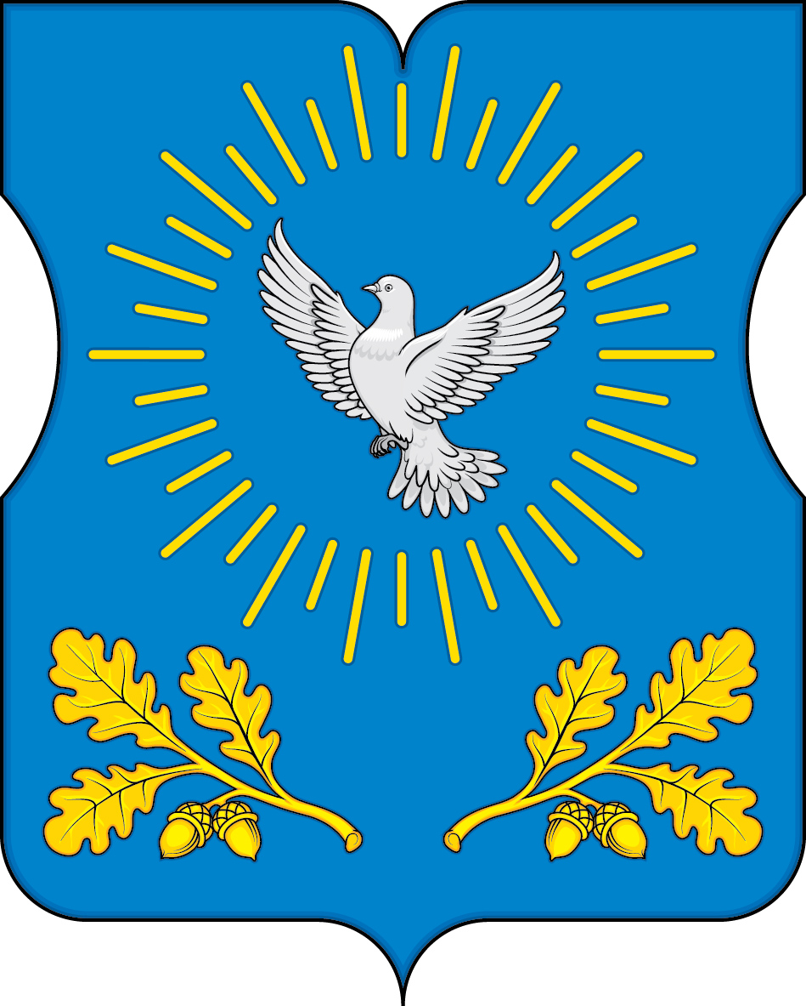

ПРИЛОЖЕНИЕ 2
к Положению «О гербе
муниципального округа Ивановское»
от 12 января 2016 года

ОДНОЦВЕТНЫЙ КОНТУРНЫЙ РИСУНОК ГЕРБА
МУНИЦИПАЛЬНОГО ОКРУГА ИВАНОВСКОЕ

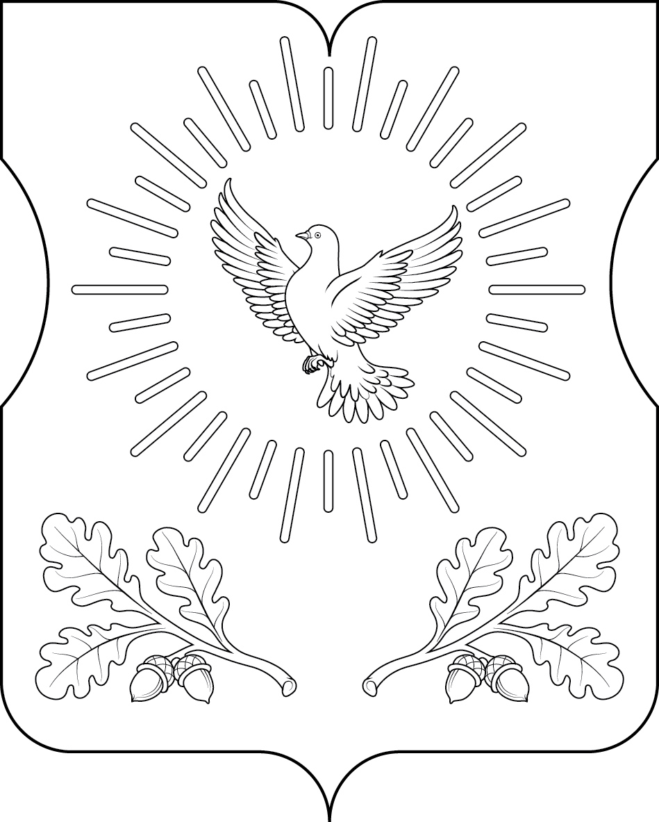
(гербовый щит)

ПРИЛОЖЕНИЕ 3
к Положению «О гербе
муниципального округа Ивановское»
от 12 января 2016 года

ОДНОЦВЕТНЫЙ КОНТУРНЫЙ РИСУНОК С УСЛОВНОЙ
ШТРИХОВКОЙ ДЛЯ ОБОЗНАЧЕНИЯ ЦВЕТА ГЕРБА
МУНИЦИПАЛЬНОГО ОКРУГА ИВАНОВСКОЕ

(гербовый щит)
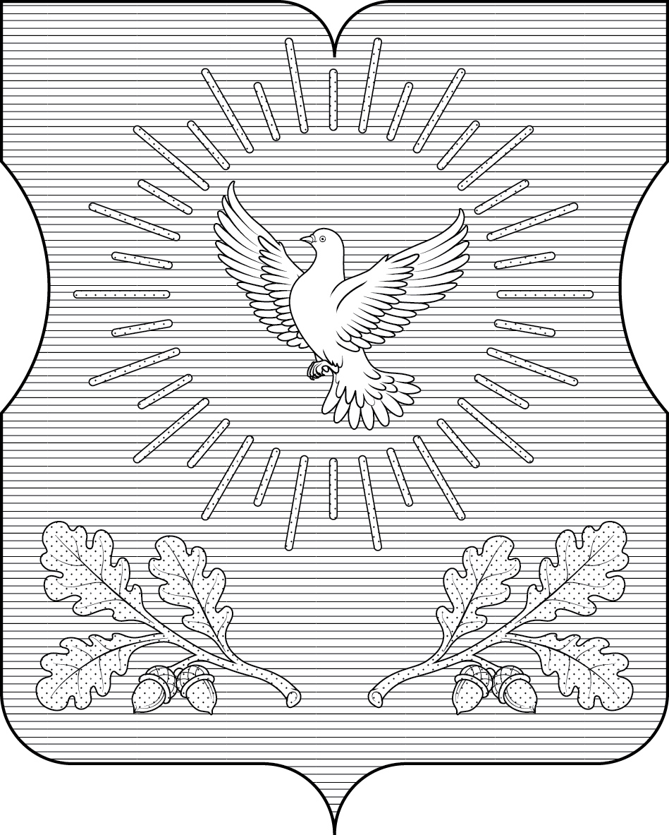

Приложение 2
к решению Совета депутатов
муниципального округа Ивановское
от 12 января 2016 года № 96/3

ПОЛОЖЕНИЕ
«О ФЛАГЕ МУНИЦИПАЛЬНОГО ОКРУГА ИВАНОВСКОЕ»

Настоящим Положением устанавливается описание, обоснование и порядок использования флага муниципального округа Ивановское.
1. Общие положения
1.1. Флаг муниципального округа Ивановское является официальным символом муниципального округа Ивановское.
1.2. Флаг муниципального округа Ивановское разработан на основе герба муниципального округа Ивановское и отражает исторические, культурные, социально-экономические, национальные и иные местные традиции.
1.3. Положение о флаге муниципального округа Ивановское хранится в установленном порядке на бумажных и электронных носителях и доступно для ознакомления всем заинтересованным лицам.
1.4. Флаг муниципального округа Ивановское подлежит государственной регистрации в порядке, установленном законодательством Российской Федерации и законодательством города Москвы.
2. Описание и обоснование символики флага
муниципального округа Ивановское
2.1. Описание флага муниципального округа Ивановское:
«Прямоугольное двухстороннее полотнище голубого цвета с отношением ширины к длине 2:3, на котором изображены фигуры герба муниципального округа Ивановское: летящий к древку в золотом сиянии белый голубь, сопровождённый внизу двумя жёлтыми дубовыми ветвями».

2.2. Обоснование символики флага муниципального округа Ивановское.
Белый голубь, летящий в окружении золотого сияния является геральдическим олицетворением Святого Духа, символом находящегося на территории муниципального округа храма Рождества Иоанна Предтечи, существующего с XVI века. Предполагают, что название бывшего села произошло от имени храма.
Две дубовые ветви символизируют расположенную на юго-востоке Терлецкого парка реликтовую дубраву, возраст отдельных деревьев которой — более 300 лет. Название дубравы (и парка) связано с последним владельцем этих земель отставным полковником русской армии А.И. Торлецким.
Голубой цвет (лазурь) – символ возвышенных устремлений, искренности, преданности, возрождения.
Жёлтый цвет (золото) – символ высшей ценности, величия, богатства.
Белый цвет (серебро) – символ чистоты, открытости, божественной мудрости, примирения.
2.3. Рисунок флага муниципального округа Ивановское приводится
в приложении, являющемся неотъемлемой частью настоящего Положения.
3. Порядок воспроизведения и размещения флага
муниципального округа Ивановское
3.1. Воспроизведение флага муниципального округа Ивановское, независимо от его размеров и техники исполнения, должно точно соответствовать описанию, приведенному в пункте 2.1. настоящего Положения.
3.2. Порядок размещения Государственного флага Российской Федерации, флага города Москвы, флага муниципального округа Ивановское и иных флагов производится в соответствии с законодательством Российской Федерации
и законодательством города Москвы, регулирующим правоотношения в сфере геральдического обеспечения.
3.3. При одновременном размещении флага города Москвы (1) и флага муниципального округа Ивановское (2) флаг муниципального округа Ивановское располагается справа (расположение флагов 1–2).
3.4. При одновременном размещении Государственного флага Российской Федерации (1), флага города Москвы (2) и флага муниципального округа Ивановское (3), Государственный флаг Российской Федерации размещается
в центре. Слева от Государственного флага Российской Федерации располагается флаг города Москвы, справа от Государственного флага Российской Федерации располагается флаг муниципального округа Ивановское (размещение флагов:
2-1-3).
3.5. При одновременном размещении четного числа флагов (например, 10-ти) соблюдается следующий порядок: 9–7–5–3–1–2–4–6–8–10, где
1 – Государственный флаг Российской Федерации, 2 – флаг города Москвы,
3 – флаг муниципального округа Ивановское. Далее последовательно (справа и слева) располагаются флаги иных муниципальных образований, эмблемы, геральдические знаки общественных объединений, предприятий, учреждений или организаций.
3.6. При одновременном размещении нечетного числа флагов (например,
11-ти) соблюдается следующий порядок: 10–8–6–4–2–1–3–5–7–9–11, где
1 - Государственный флаг Российской Федерации, 2 - флаг города Москвы, 3 – флаг муниципального округа Ивановское. Далее последовательно (слева и справа) располагаются флаги иных муниципальных образований, эмблемы, геральдические знаки общественных объединений, предприятий, учреждений или организаций.
3.7. Расположение флагов, установленное в пунктах 3.3. – 3.6. указано
«от зрителя».
3.8. При одновременном размещении флагов размер флага муниципального округа Ивановское не может превышать размеры Государственного флага Российской Федерации, флага города Москвы.
3.9. При одновременном размещении флагов высота размещения флага муниципального округа Ивановское не может превышать высоту размещения Государственного флага Российской Федерации, флага города Москвы.

3.10. При одновременном размещении флагов флаги, указанные в пунктах
3.3 – 3.6., должны быть выполнены в единой технике.
3.11. Порядок изготовления, хранения и уничтожения флага либо его изображения муниципального округа Ивановское устанавливается решением Совета депутатов муниципального округа Ивановское.
4. Порядок использования флага
муниципального округа Ивановское
4.1. Флаг муниципального округа Ивановское установлен (поднят, размещен, вывешен) постоянно:
1) на зданиях органов местного самоуправления муниципального округа Ивановское; муниципальных предприятий и учреждений муниципального округа Ивановское;
2) в залах заседаний органов местного самоуправления муниципального округа Ивановское;
3) в кабинете главы муниципального округа Ивановское.
4.2. Флаг муниципального округа Ивановское устанавливается при проведении:
1) протокольных мероприятий;
2) торжественных мероприятий, церемоний с участием должностных лиц органов государственной власти города Москвы и государственных органов города Москвы, выборных должностных лиц органов местного самоуправления муниципального округа Ивановское;
3) иных официальных мероприятий.
4.3. Флаг муниципального округа Ивановское может устанавливаться:
1) в кабинетах руководителей муниципальных предприятий, учреждений и организаций, находящихся в муниципальной собственности муниципального округа Ивановское;

2) на транспортных средствах, используемых для служебных поездок и работы главой муниципального округа, депутатами муниципального Совета депутатов, сотрудниками аппарата Совета депутатов муниципального округа Ивановское;
3) на жилых домах в дни государственных праздников, торжественных мероприятий, проводимых органами местного самоуправления муниципального округа Ивановское.
4.4. Изображение флага муниципального округа Ивановское может размещаться:
1) на официальных сайтах органов местного самоуправления муниципального округа Ивановское в информационно-телекоммуникационной сети «Интернет»;
2) на заставках местных телевизионных программ;
3) на форме спортивных команд и отдельных спортсменов, представляющих муниципальный округ Ивановское;
4) на транспортных средствах, используемых для служебных поездок и работы главой муниципального округа, депутатами муниципального Совета депутатов, сотрудниками аппарата Совета депутатов муниципального округа Ивановское;
5) на бланках удостоверений лиц, замещающих муниципальные должности, муниципальных служащих муниципального округа Ивановское, работников (служащих) предприятий, учреждений и организаций, находящихся
в муниципальной собственности муниципального округа Ивановское;
6) на знаках различия, знаках отличия, установленных решениями Совета депутатов муниципального округа Ивановское;
7) на бланках удостоверений к знакам различия, знакам отличия, установленных муниципальными правовыми актами Совета депутатов муниципального округа Ивановское;

8) на визитных карточках лиц, замещающих муниципальные должности, муниципальных служащих муниципального округа Ивановское; работников (служащих) муниципальных предприятий, учреждений и организаций, находящихся в муниципальной собственности муниципального округа Ивановское;
9) на официальных периодических печатных изданиях, учредителями которых являются органы местного самоуправления муниципального округа Ивановское или предприятия, учреждения и организации, находящиеся в муниципальной собственности муниципального округа Ивановское;
10) на полиграфической, сувенирной и представительской продукции органов местного самоуправления муниципального округа Ивановское.
4.5. Флаг муниципального округа Ивановское может быть использован
в качестве основы для разработки знаков различия, знаков отличия муниципального округа Ивановское.
4.6. Размещение флага муниципального округа Ивановское или его изображения в случаях, не предусмотренных пунктами 4.1. – 4.5. настоящего Положения, является неофициальным использованием флага муниципального округа Ивановское.
4.7. Размещение флага муниципального округа Ивановское или его изображения в случаях, не предусмотренных пунктами 4.1. – 4.5. настоящего Положения, осуществляется по согласованию с аппаратом Совета депутатов муниципального округа Ивановское, в порядке, установленном Советом депутатов муниципального округа Ивановское.
5. Контроль и ответственность за нарушение настоящего Положения
5.1. Контроль соблюдения установленных настоящим Положением норм возлагается на аппарат Совета депутатов муниципального округа Ивановское.
5.2. За искажение флага (рисунка флага), установленного настоящим Положением, исполнитель допущенных искажений несет административную ответственность, в соответствии с действующим законодательством.
5.3. Нарушениями норм использования и (или) размещения флага муниципального округа Ивановское или его изображения являются:
1) использование флага муниципального округа Ивановское, в качестве основы гербов, эмблем и флагов общественных объединений, муниципальных унитарных предприятий, муниципальных учреждений, организаций независимо от их организационно-правовой формы;
2) использование флага муниципального округа Ивановское в качестве средства визуальной идентификации и рекламы товаров, работ и услуг, если реклама этих товаров, работ и услуг запрещена или ограничена в соответствии
с законодательством Российской Федерации.
3) искажение флага муниципального округа Ивановское или его изображения, установленного в пункте 2.1. части 2 настоящего Положения;
4) изготовление флага муниципального округа Ивановское или его изображение с искажением и (или) изменением композиции или цветов, выходящим за пределы допустимого;
5) надругательство над флагом муниципального округа Ивановское или его изображением, в том числе путем нанесения надписей, рисунков оскорбительного содержания, использования в оскорбляющем нравственность качестве;
6) умышленное повреждение флага муниципального округа Ивановское.
5.4. Производство по делам об административных правонарушениях, предусмотренных пунктом 5.3., осуществляется в порядке, установленном главой 14 Закона Москвы от 21 ноября 2007 г. № 45 «Кодекс города Москвы об административных правонарушениях» (с изменениями и дополнениями).
6. Заключительные положения
6.1. Внесение в композицию флага муниципального округа Ивановское каких-либо изменений допустимо в соответствии с законодательством, регулирующим правоотношения в сфере геральдического обеспечения.
6.2. Права на использование флага муниципального округа Ивановское,
с момента установления его Советом депутатов муниципального округа Ивановское в качестве официального символа муниципального округа Ивановское, принадлежат органам местного самоуправления муниципального округа Ивановское.
6.3. Флаг муниципального округа Ивановское, с момента установления его Советом депутатов муниципального округа Ивановское в качестве официального символа муниципального округа Ивановское, согласно п.2 ч.6 ст.1259 части 4 Гражданского кодекса Российской Федерации «Об авторском праве и смежных правах», авторским правом не охраняется.
6.4. Настоящее Положение вступает в силу со дня его официального опубликования.

ПРИЛОЖЕНИЕ 1
к Положению «О флаге
муниципального округа Ивановское»
от 12 января 2016 года

РИСУНОК ФЛАГА
МУНИЦИПАЛЬНОГО ОКРУГА ИВАНОВСКОЕ
(лицевая сторона)

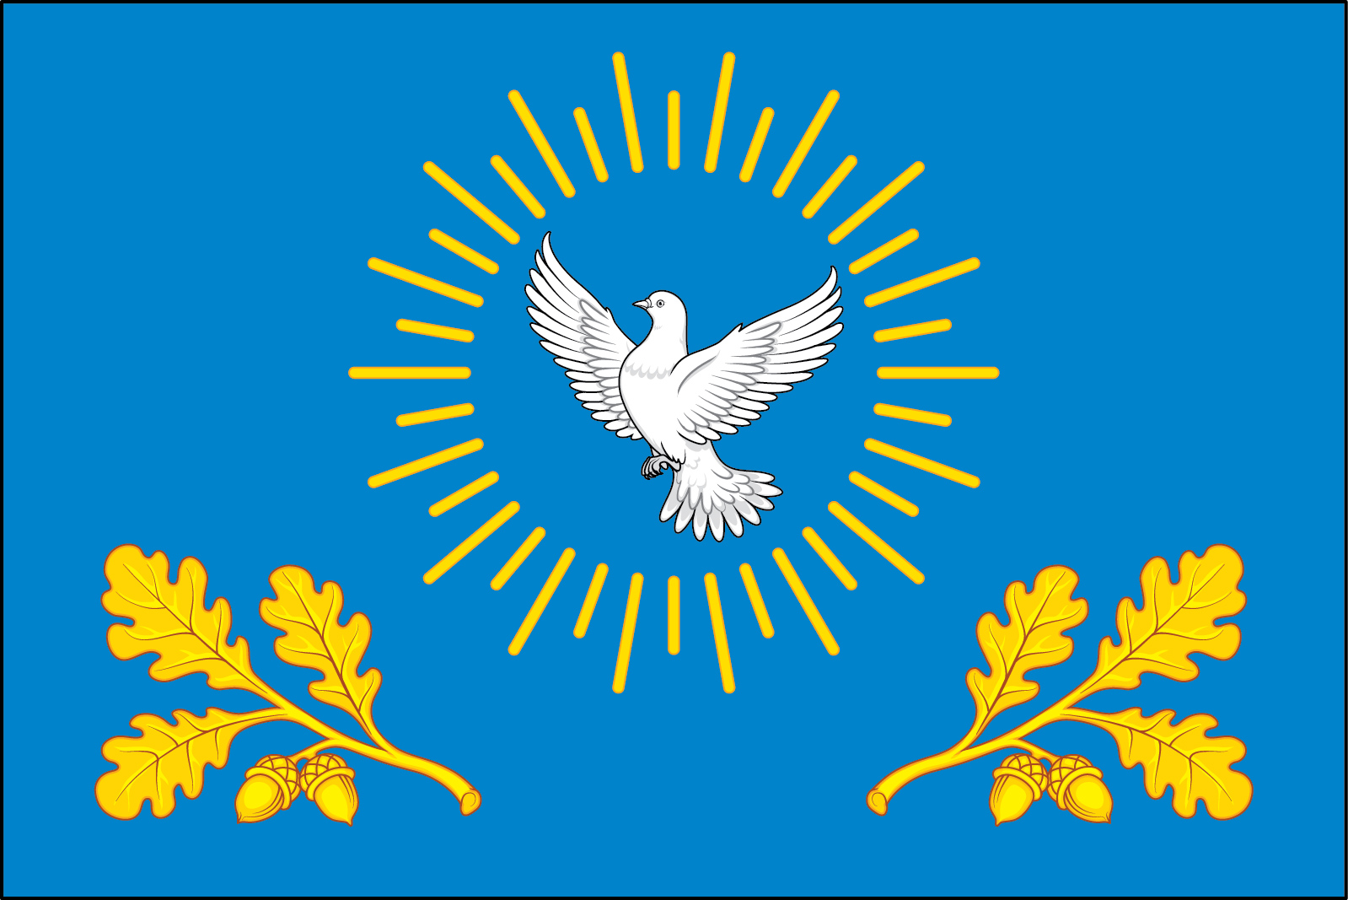

(оборотная сторона)

